
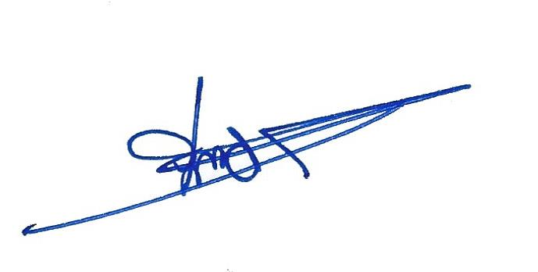
Compte rendu de la réunion de C.A du 21 Mars 2018.

Légalement convoqués, les membres du C.A se sont réunis dans la salle des associations d’Etigny, le 21 mars 2018 à 18h30.
Etaient présents : Gérard Perraudin – Président ; Alban Rousseau – Vice-Président ; Monique Dechambre – Trésorière ; Jean-Pierre Pasquier - Secrétaire.
Bourdon Claudine ; Henrion Françoise ; Barbin Thierry ; Nizan Daniel ; Sallet Jean Claude – Membres.
Absents excusés : Dizy Alain ; Dechambre Régis

- Crédit Mutuel :
Monsieur HUOT Directeur de cabinet Crédit Mutuel du Pont Neuf et Madame Korn conseillère auprès des associations, sont venus présenter la convention entre le CM et L’AJEA. Ils ont exposé les différentes offres parallèles (abonnement téléphone, prêt de box 4G,…). Le CM s’engage à participer à nos différentes manifestations en fournissant divers accessoires (gobelets, Nappes, banderoles…) pour un montant de 300.00€ la première année et de 150.00€ pour les 2 années suivantes. Le solde non utilisé en fin d’année sera attribué pour l’année suivante. Une participation pour la confection d’une banderole et des flyers est envisageable. Monique a signé la convention.

- Yonne républicaine
Le journaliste de l’Yonne républicaine présent à la réunion a récupéré le texte préparé par Gérard et a pris le groupe en photo pour une publication dans la semaine.

- Le C.A à l’unanimité approuve le compte rendu de la réunion précédente (28/02/2018)

- Sponsors :
Le point sur l’avancement des sollicitations auprès des sponsors a été évoqué.
Mairie d’Etigny (en attente de réponse)
Groupe icaunaise (reçu)
Moulins Dumée (financement pour l’achat des tenues)
Solomat (Prêt du camion)
Crédit Mutuel (vu plus haut)
Sotraimat (pour l’an prochain)
La roue tourne (remise sur tous les achats des membres)
Renault (lots pour le loto)
D’autres entreprises ont en projet de visite.

- Loto :
Un loto étant programmé sur la commune d’Etigny seulement quelques semaines avant celui prévu par l’A.J.E.A, il a été décidé de reporter cette manifestation début février 2018. La salle des fêtes ayant été réservée pour le 8 décembre 2017, elle servira à l’organisation de la bourse des collectionneurs initiée par la section marche.

- Sorties
04 avril 2017 :
Daniel fait le point sur la sortie du mercredi 4 avril 2017. La majorité des membres ayant optée pour le parcours de 70 km. 15 participants seront présent + 8 accompagnateurs (pour le repas). Une visite de la chocolaterie proche agrémentera cette sortie. Danien a détaillé avec minutie le circuit et le planning prévu.

22 avril 2017 :
Gérard a proposé une sortie près d’Orléans sur la journée. Il est urgent, pour la bonne organisation de lui donner une réponse.

10 mai 2017 :
La sortie de l’ascension est au point, les réservations sont faites, il reste à s’entraîner pour être au top le jour J ! Le point final pour l’intendance sera fait lors de la prochaine réunion.

06 juin 2017 :
Sortie prévue à l’Etang des pompiers. Cette sortie était habituelle autrefois. Chacun apporte son panier pour une après-midi conviviale. Gérard collecte les inscriptions.

22/23 septembre 2017 :
Sortie prévue à SULLY sur LOIRE. Sur 2 jours. Gérard s’occupe de l’hébergement et Jean Claude du circuit. Plusieurs propositions sont évoquées à adapter suivant la météo.

- Section marche :
Régis ayant émis le souhait de voir la création d’une section marche voir le jour au sein de l’association. Les membres présents approuvent l’idée à l’unanimité. Un modèle de « flyers » sera proposé pour publication sur la commune d’Etigny, voir des environs. L’idée étant de créer un groupe de marcheurs qui pourrait s’étoffer au fil du temps. Une harmonie de sorties pourrait être envisagée afin de se retrouver le mercredi et le samedi sur certains points. (Départ en commun, passage, etc…) plusieurs idées sont à creuser. Une bourse aux collectionneurs sera organiser afin de collecter des fonds, celle-ci aura lieu le 8 décembre 2017 (à la place du loto initialement prévu).

- Renouvellement des tenues :
Gérard a apporté plusieurs tailles de tenues, chacun a pu faire les essais avant de commander.
Le style avec l’implantation des logos a été défini. La commande va être passée prochainement. Vu le délai de réalisation, il paraît peu envisageable de les avoir pour la sortie de l’ascension !

- Questions diverses :
Alban a demandé à inscrire son père comme membre de l’association. Il avait été défini un tarif de licence de 25.00€ par personne et de 40.00€ par couple. La notion de couple n’étant pas défini, il peut s’agir de membre de la même famille (parent/enfant ; frères ; mari femme ;…). A l’unanimité il a été décidé d’appliquer le tarif « couple ». Ceci implique de revoir la définition des tarifs pour les familles. Et notamment pour les enfants.

- Prochaine réunion générale: ELLE EST OUVERTE A TOUS LES MEMBRES DE L ’ASSOCIATION !
La prochaine réunion aura lieu le vendredi 4 mai 2017.

Plus rien n’étant à l’ordre du jour la séance a été levée à 20h30.

Le secrétaire : Jean Pierre Pasquier

